МІНІСТЕРСТВО ОСВІТИ І НАУКИ УКРАЇНИ
НАВЧАЛЬНО-НАУКОВИЙ КОМПЛЕКС
«ІНСТИТУТ ПРИКЛАДНОГО СИСТЕМНОГО АНАЛІЗУ»
НАЦІОНАЛЬНОГО ТЕХНІЧНОГО УНІВЕРСИТЕТУ УКРАЇНИ
«КИЇВСЬКИЙ ПОЛІТЕХНІЧНИЙ ІНСТИТУТ ІМЕНІ ІГОРЯ СІКОРСЬКОГО»
КАФЕДРА МАТЕМАТИЧНИХ МЕТОДІВ СИСТЕМНОГО АНАЛІЗУ

Практична робота №4
з курсу «Комп'ютерні мережі»

Виконала: студентка 3 курсу
групи КА-73
Федоренко А. П.
Прийняв: Кухарєв С. О.

dump1:
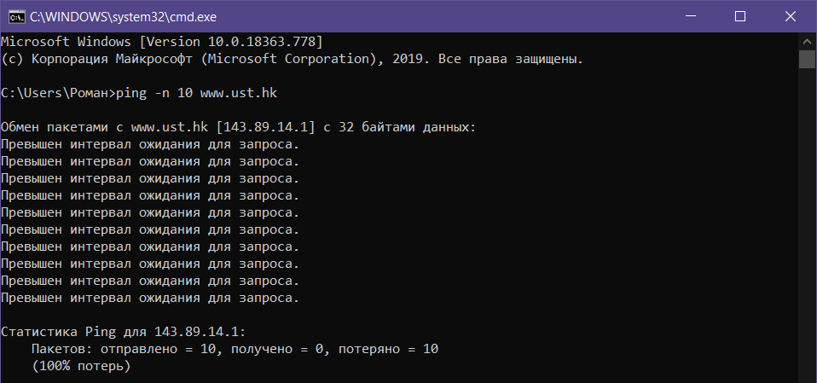
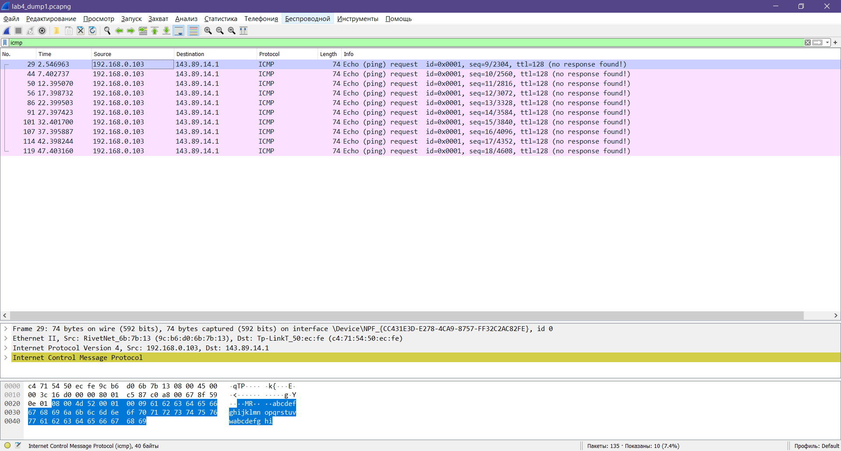
Контрольні запитання
- Які IP адреси вашої та цільової робочих станцій?
Моя: 192.168.0.103
Цільова: 143.89.14.1
- Чому ICMP пакет не вказує/використовує номери вихідного та цільового портів?
Тому що ICMP пакети були розробленні для обміну інформацією на мережевому рівні між хостами та маршрутизаторами, а не для обміну між процесами на прикладному рівні.
- Дослідіть один з пакетів-запитів ICMP. Які тип та код зазначені у цьому пакеті? Скільки байтів займають поля контрольної суми, номера послідовності та ідентифікатору?
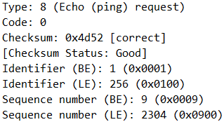
Data (32 bytes)
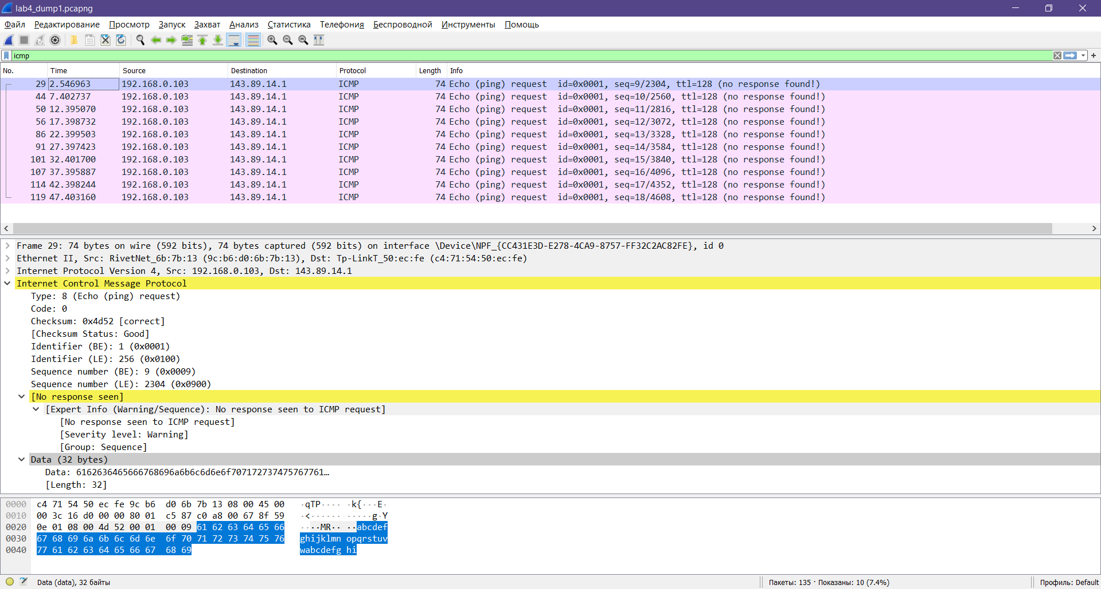
- Дослідіть відповідний пакет з відповіддю на пакет із пункту 3. Які тип та код зазначені у цьому пакеті? Які інші поля має цей пакет? Скільки байтів займають поля контрольної суми, номера послідовності та ідентифікатору?

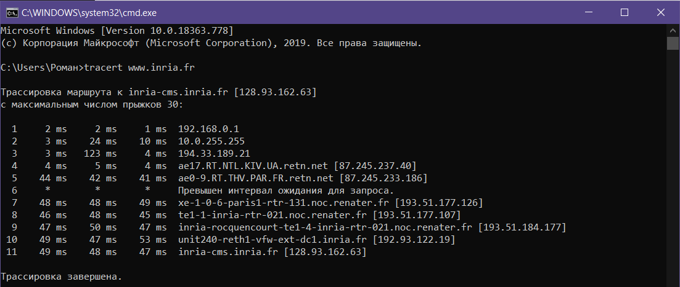
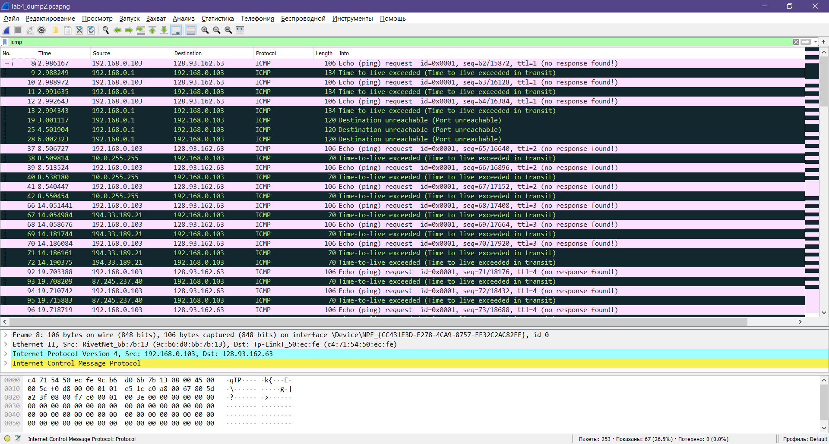
dump 2:

- Які IP адреси вашої та цільової робочих станцій?
Моя: 192.168.0.103
Цільова: 128.93.162.63
- Який номер протоколу IP використовується програмою?
Protocol: ICMP (1)
- Чи відрізняється пакет із запитом програми traceroute від пакету із запитом програми ping? Якщо так, наведіть приклади.
Так, розміром повідомлення та параметром time to live
- Проаналізуйте пакет ICMP з повідомленням про помилку. Чи є у ньому деякі додаткові поля, які не зазначаються у повідомленні з підтвердженням. Якщо є – які саме поля і яку інформацію вони вміщують?
Пакет помилки ICMP не подібний до пінгового запиту, також в ньому знаходяться заголовки IP та 8 байтовий оригінальний пакет про помилку ICMP.
- Проаналізуйте три останні відповіді протоколу ICMP, які отримала ваша робоча станція. Як ці пакети відрізняються від пакетів з повідомленням про помилку? Чому вони відрізняються?
Останні три пакети – це пакети повідомлення, вони мають тип 0 (Echo
(ping) reply), а не 11 (Time-to-live exceeded). Це значить, що датаграми дійшли до
цільового призначення. Також там є пакет про помилку (Port unreachable),
що свідчить про кінець роботи утиліти tracert.
- Знайдіть етап ретрансляції повідомлень з найбільшою середньою затримкою. Чи є можливість оцінити географічну відстань між маршрутизаторами на цьому етапі?
~37 ms
Так, можна.
Висновки: при виконанні роботи мною буди отримані навички аналізу роботи протоколів ICMP, а також зразків запитів ping та tracert.

